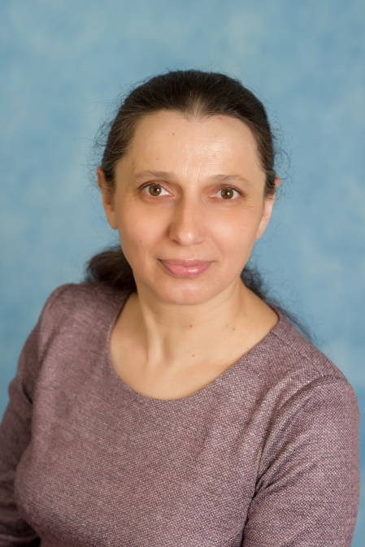

ПИРАЕВА ЛИМУНЕД БЕДИМОВНА

Квалификация: первая кв. кат. Приказ Мин. Обр. МО № 1617 от 15.05.2019г
Общий трудовой стаж: Педагогический стаж работы: Образование: Высшее, ГОУ ВПО «Дагестанский государственный педагогический университет», г.Махачкала, Диплом ВСГ № 2053849 от 01.06.2016г. Квалификация: учитель русского языка.
Специализация: русский язык и литература Профессиональная переподготовка: НП ВПО «Институт международных социально-гуманитарных связей», Диплом 772403659712, 2016г, 504 часа. «Дошкольная педагогика. Воспитатель дошкольной образовательной организации»
Курсы повышения квалификации: 2018г, «Работа педагога ДОО с родителями воспитанников в условиях реализации ФГОС ДОО», 72 часа

